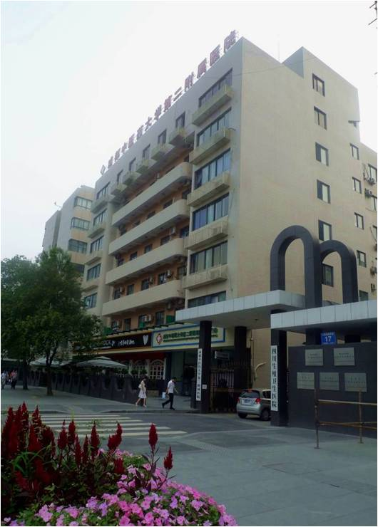

成都中医药大学第二附属医院
本校职工2012年健康体检自选项目价目表

选择项目：（以下均为优惠后价格）
项目 | 具体内容 |  | 价格/元
妇检及材料费 |  |  | 20
骨密度（腕部：超声检查） |  |  | 150
血型 | ABO+RH |  | 18
凝血全套 |  |  | 40
大便常规 |  |  | 3
大便隐血 |  |  | 5
丙肝抗体测定 |  |  | 46
艾滋病抗体初筛(HIV1-2) |  |  | 50
梅毒螺旋体抗体 |  |  | 44
TORCH-IgG抗体 | 弓形体、风疹病毒、巨细胞病毒、单纯疱疹病毒Ⅰ、Ⅱ型 |  | 244
血糖 |  |  | 8
电解质（4项） | K⁺、Na⁺、Cl⁻、Ca²⁺ |  | 23
微量元素 | Fe Cu Mg Zn |  | 40
糖化血红蛋白GHb |  |  | 36
免疫球蛋白 | IgG、IgA、IgM、IgE |  | 40
风湿检查全套 | 类风湿因子RF |  | 21
风湿检查全套 | 抗“O”试验aso |  | 13
风湿检查全套 | 超敏C反应蛋白SCRP |  | 18
彩色B超 | 脑 |  | 100
彩色B超 | 心脏 |  | 169
彩色B超 | 乳腺 |  | 72*2
彩色B超 | 甲状腺 |  | 72
彩色B超 | 双下肢 |  | 120
彩色B超 | 颈部血管 |  | 120
放射检查（DR） | 颈椎片 (正、侧位) |  | 31*2
放射检查（DR） | 胸片 (正位) |  | 35
放射检查（DR） | 胸片（正侧位） |  | 70
放射检查（DR） | 腰椎 (正、侧位) |  | 31*2
妇科 | 白带常规 |  | 14
妇科 | 宫颈刮片 | 普通型 | 30
妇科 | 宫颈刮片 | 液基细胞学检查 | 184
妇科 | HPV高危8型（宫颈乳头瘤状病毒） |  | 48
妇科 | 铁蛋白 |  | 40
肿瘤排查 | AFP（肝癌）甲胎蛋白 |  | 32
肿瘤排查 | CEA（结肠、直肠）癌胚抗原 |  | 32
肿瘤排查 | 神经元特异性烯醇化酶测定 |  | 56
肿瘤排查 | CA19-9（肝、胆、胰、脾） |  | 56
肿瘤排查 | CA125 (卵巢) |  | 56
肿瘤排查 | CA72-4 (胃、卵巢) (非浆液细胞) |  | 56
肿瘤排查 | CA15-3 (乳腺) |  | 56
肿瘤排查 | PSA 总前列腺特异性抗原 |  | 44
肿瘤排查 | 游离前列腺特异性抗原 |  | 44
肿瘤排查 | SF 铁蛋白 |  | 40
甲状腺功能测定 | 总甲状腺素 |  | 28
甲状腺功能测定 | 总三碘甲状腺原氨酸 |  | 28
甲状腺功能测定 | 促甲状腺激素 |  | 34
甲状腺功能测定 | 游离甲状腺素 |  | 32
甲状腺功能测定 | 游离三碘甲状腺原氨酸 |  | 32
生殖功能检查 | 泌乳素测定 |  | 36
生殖功能检查 | 促卵泡激素测定 |  | 36
生殖功能检查 | 促黄体激素测定 |  | 31
生殖功能检查 | 雌二醇测定 |  | 36
生殖功能检查 | 孕酮测定 |  | 36
生殖功能检查 | 总睾丸酮测定 |  | 36
卵巢功能检查  (针对围经期妇女) | E2 雌二醇 |  | 36
卵巢功能检查  (针对围经期妇女) | LH 促黄体激素 |  | 31
卵巢功能检查  (针对围经期妇女) | FSH 促卵泡激素 |  | 36
胃幽门螺杆菌血清抗体检测 |  |  | 62
食物不耐受评价 | 分别报考4至90项选择 |  | 120至2700
生殖功能综合评估 |  |  | 100
CBS皮肤衰老分析 | 油份、色素、毛孔、弹性、皱纹、皮肤年龄等 |  | 100
症候体质综合评估 |  |  | 50
生命状态全面评价 |  |  | 100-500
健康管理：
1.体检报告剖析 | 针对每项检查的疾病做详细的分析，并分析哪些需要重点调理，哪些需要治疗，从医学的角度给您作出综合建议。 |  | 600元以上（点名专家服务）
2.调查问卷采集 | 是健康风险评估的可靠依据，个人健康信息包括个人一般情况（性别、年龄等）、目前健康状况和疾病家族史、生活方式（膳食、体力活动、吸烟、饮酒等） |  | 600元以上（点名专家服务）
2.调查问卷采集 | 健康问卷调查问卷 |  | 600元以上（点名专家服务）
2.调查问卷采集 | 生活方式调查问卷 |  | 600元以上（点名专家服务）
2.调查问卷采集 | 中医辩证体质问卷 |  | 600元以上（点名专家服务）
3.遗传性疾病风险评估 | 对您的家族遗传信息、结合生活方式及目前的健康状况做出健康隐患问题风险评估。 |  | 600元以上（点名专家服务）
4.健康调查问卷表全身整体分析 | 从全身整体的角度，判断亚健康、慢性病形成的原因及重点，做出健康隐患风险评估。 |  | 600元以上（点名专家服务）
5.中医辩证体质结果分析 | 根据中医体质分析的角度，判断亚健康、慢性病形成的原因，做出健康隐患风险评估。 |  | 600元以上（点名专家服务）
6.健康生活方式风险评估 | 从生活规律、习惯的角度，判断亚健康、慢性病形成的原因，做出健康隐患风险评估。 |  | 600元以上（点名专家服务）
7.健康危险因素评估 | 根据体检结果、健康调查问卷表、中医辨证体质、生活方式、客户主诉等整体分析评估您可能存在某种重大健康危险隐患方向。 |  | 600元以上（点名专家服务）
8.整个健康管理周期的所有健康信息资料，以利于健康管理师和客户随时查看和后续干预，终身为您保存。 | 1.各类调查问卷表 |  | 600元以上（点名专家服务）
8.整个健康管理周期的所有健康信息资料，以利于健康管理师和客户随时查看和后续干预，终身为您保存。 | 2.体检报告表、阶段性体检项目设计表 |  | 600元以上（点名专家服务）
8.整个健康管理周期的所有健康信息资料，以利于健康管理师和客户随时查看和后续干预，终身为您保存。 | 3.中医养生保健记录表 |  | 600元以上（点名专家服务）
8.整个健康管理周期的所有健康信息资料，以利于健康管理师和客户随时查看和后续干预，终身为您保存。 | 4.5类健康风险评估报告表 |  | 600元以上（点名专家服务）
8.整个健康管理周期的所有健康信息资料，以利于健康管理师和客户随时查看和后续干预，终身为您保存。 | 5.健康干预规划方案 |  | 600元以上（点名专家服务）
8.整个健康管理周期的所有健康信息资料，以利于健康管理师和客户随时查看和后续干预，终身为您保存。 | 6.健康干预实施过程记录表 |  | 600元以上（点名专家服务）
8.整个健康管理周期的所有健康信息资料，以利于健康管理师和客户随时查看和后续干预，终身为您保存。 | 7.电话随访记录表 |  | 600元以上（点名专家服务）
8.整个健康管理周期的所有健康信息资料，以利于健康管理师和客户随时查看和后续干预，终身为您保存。 | 8.短信提醒记录表 |  | 600元以上（点名专家服务）
8.整个健康管理周期的所有健康信息资料，以利于健康管理师和客户随时查看和后续干预，终身为您保存。 | 9.专家会诊信息记录表 |  | 600元以上（点名专家服务）
9.健康咨询服务 | 运用中医学、营养免疫学、其他医学以及相关学科的专业知识，通过健康咨询的方式，为您解除健康问题。方式：1电话、2网络、3现场专家一对一咨询服务。 |  | 600元以上（点名专家服务）
10.营养膳食计划与指导 | 运用营养学知识，根据您的情况，指导您适合什么样的饮食宜忌、中医药膳调理、一周食谱推荐、以均衡营养以达到防病治病的目的。 |  | 600元以上（点名专家服务）
11.健康生活方式指导 | 生活方式指导，可以让您改变健康的生活方式，主要从睡眠、生活起居、生活环境、生活习性等方面建议，从而断绝影响身体健康的源泉，并督促您执行落实。 |  | 600元以上（点名专家服务）
12.心理情绪指导 | 心理指导可以帮助您认识自己与社会，处理各种关系，逐渐改变与外界不合理的思维、情感和反应方式，并学会与外界相适应的方法，以便更好地发挥人的内在潜力，实现自我价值。帮助您解决其心理的疑难问题，解脱其心理上的苦恼，改善人际关系，提高其应对各种事物的能力。 |  | 600元以上（点名专家服务）
13.体育运动规划指导 | 包括日常运动方案和专门针对某种疾病的专项运动方案。体育锻炼作为防治疾病的手段是任何药物都无法替代的，坚持锻炼身体除了帮助我们，舒经活血，提高免疫力、增强体质，拥有健康的体魄让身心保持年轻态。 |  | 600元以上（点名专家服务）
14.专家会诊 | 我们将聘请成都各大医院的专家教授，组建医学技术雄厚的专家团队，分建各科科室，将临床医学与健康管理完美结合，为您的健康保驾护航。 |  | 600元以上（点名专家服务）
15.电话随访提醒 | 根据饮食营养、生活方式、注意事项、体检复查、中医理疗、辅助就医等信息，用电话督促提醒的方式，对您的执行能力做到有效的督促，把指导建议和健康计划转化为健康行动，指导您采取正确的生活方式和行为来减少发病危险。并对您的身体变化做详细的记录和汇报。 |  | 600元以上（点名专家服务）
16.短信提醒督促 | 根据您的需求，编辑最新的健康养生常识、注意事项提醒，让您潜意识的养成健康生活方式，随时掌握您的身体变化和健康状况，以不断调整和修订健康干预计划和方案。 |  | 600元以上（点名专家服务）
17.中医理疗保健规划指导 | 根据健康需求，体质特征，做出理疗项目的阶段性方案，对各种健康情况及引起健康的内在问题，实施科学的、有针对性的调理，让身体恢复到最佳状态。其中，有独具中医特色的针推系列减肥、中医美容、康复理疗、女性抗衰老等项目 。 |  | 600元以上（点名专家服务）
18.定期健康讲座 | 我们会为您安排各类健康知识讲座，帮助您更好的掌握卫生保健知识，树立正确的健康观念，自觉采取有利于健康行为和生活方式的教育活动，比如女性健康知识学习讲座，各项常见病专题讲座，家庭保健知识讲座，老年人、儿童常见病预防知识讲座等。 |  | 600元以上（点名专家服务）

